香港城市大学
CITY UNIVERSITY OF HONG KONG
EE6623 Sustainable Energy Systems
Unit 1 Wind Turbine Technologies
复习提纲
含公式推导、教程原题逐步演算、试卷 Question 1 逐步演算
文件 | 内容
本文件 | 知识提纲和原题详解。先读这一份。
EE6623_Unit1_例题.docx | 按 EE6623-2526A 试卷格式新编的闭卷练习，英文出题。
EE6623_Unit1_详细解答.docx | 上述练习的逐步演算、讨论题英文答句和评分要点。

阅读顺序
先看第 2–4 节建立符号，再看第 5–8 节把风功率、密度和高度算熟，然后用第 14 节的统一算法把教程 3、讲义例题和试卷 Question 1 各做一遍。最后合上提纲，做另一份例题卷，再打开详细解答对步骤。

1 这份提纲怎么用
课程计算题的分数主要在四步：写出适用的公式、把题目数据代进去、给出带单位的数值、用一两句英文说明物理后果。只写最后一行数字，拿不到方法分；只写文字、没有代入，计算分也不完整。
下面每一道原题都按这个顺序写。绿框是可以直接抄进答卷结构里的最终结果。讨论题同时给中文含义和英文答句，因为正式试卷是英文。
- 风速已经给在轮毂高度时，不要再从 10 m 风速仪算一次轮毂风速。
- 题目直接给空气密度时，不要再按海拔重算密度。
- 题目把风轮效率和齿轮箱效率分开给时，轴上机械功率是两者的乘积。题目只给一个总效率时，这个总效率直接乘在风功率上，得到的是电能。
- 理想电机送到电网的总有功等于轴上机械功率。定子单独送出的功率一般不等于这个数。

2 范围，以及正式试卷在考什么
本提纲只覆盖 Unit 1 Wind Turbine Technologies，以及 Tutorial 1、Tutorial 2、Tutorial 3 和它们的解答。2025/26 学期 A 试卷共四题。与本范围直接对应的是 Question 1（30 分，水平轴风力机）。Question 2 光伏、Question 3 储能、Question 4 巴黎协定与香港气候行动不在这批材料里，这里不展开。
Question 1 的五个小问，就是本单元的考试骨架：
小问 | 在考什么 | 提纲位置
1.a 6 分 | 叶尖最高点与最低点的比功率之比，并讨论交变载荷 | 第 7 节、第 17 节
1.b 6 分 | 由叶尖速比求风轮转速，再乘齿轮箱速比得到发电机转速 | 第 11、14、17 节
1.c 6 分 | 风功率 × 风轮效率 × 齿轮箱效率 = 发电机轴机械功率 | 第 14、17 节
1.d 6 分 | 画出 PMSG 与全功率变流器，并和 DFIG 比较一个优点、一个缺点 | 第 13、17 节
1.e 6 分 | 多叶轮为什么不适合发电，并画出效率–叶尖速比曲线 | 第 11、17 节

教程把同一套知识拆开练：教程 1 练日电量和二氧化碳，教程 2 练风切变、密度和部件，教程 3 练双馈电机的转差和变流器功率。讲义例题则多了次同步运行，和教程 3 的超同步正好成对。

3 符号、单位，以及三个都叫 P 的量
试卷和讲义里，字母 P 同时表示功率、极数和气压。读题时先看它旁边的下标或单位。
符号 | 含义 | 单位
Pw | 扫掠面上的风功率 | W
Pw/A | 比功率，单位面积风功率 | W/m²
Pt | 风轮输出的机械功率 | W
Pm | 齿轮箱之后、发电机轴上的机械功率（数值题取正） | W
P（极数） | 电机极数。50 Hz 时：2 极 3000 rpm，4 极 1500 rpm，6 极 1000 rpm | —
P（气压） | 相对 1 atm 的大气压，只出现在密度公式里 | atm
ρ | 空气密度 | kg/m³
A，D，R | 扫掠面积，风轮直径，半径 R = D/2 | m²，m
v | 风速。下标 hub、top、bottom 分别是轮毂、叶尖最高、叶尖最低 | m/s
H，H0 | 离地高度，参考高度（风速仪通常 H0 = 10 m） | m
h | 海拔：平均海平面以上的高度，不是离地高度 | m
α | 地表摩擦系数 | —
T | 热力学温度 | K
TSR | 叶尖速比。讲义里的 λ 是下游风速与来流风速之比，不是叶尖速比 | —
Cp | 风轮功率系数，即风轮效率 | —
ηt，ηg | 风轮效率，齿轮箱效率 | —
ag | 齿轮箱速比，ag = ωm / ωt，通常远大于 1 | —
ωt，ωm，ωs | 风轮、发电机轴、同步磁场的角速度 | rad/s
Nt，Nm，Ns | 对应的转速 | rpm
s | 转差率 s = (ωs − ωm) / ωs | —
f | 定子电气频率，并网时就是电网频率 | Hz

单位检查
功率用 W 或 kW 时，时间用小时，乘出来就是 Wh 或 kWh。1 kWh = 3.6×10⁶ J。二氧化碳题目若给 kg/kWh，年排放量先得到 kg，再除以 1000 写成 tonne。转速公式里的 2π 不能省：N = ω × 60 / (2π)。

4 五个容易和可再生能源混在一起的说法
教程 1 第 1 题要求用自己的话定义五个短语，并说明它们和可再生能源的关系。下面是一份完整参考。考试若只给 10 分左右的概念题，每个短语写两句就够：第一句定义，第二句说明它是不是可再生资源、和发电有什么关系。
短语 | 它指什么 | 和可再生能源的关系
Carbon Capture  碳捕集 | 把电厂、工业烟气或空气中的 CO₂ 分离出来，再封存或利用（CCS / CCUS）。 | 它是减排技术，不是能源，也不会自行再生。它可以让化石电厂的净排放下降，但不能因此被叫成可再生能源。
Clean Energy  清洁能源 | 使用时污染物和温室气体排放很低的能源。口语里有时把核电、甚至带碳捕集的化石能源也算进去。 | 可再生发电通常算清洁能源。清洁能源这个词比可再生能源宽，两者不能互换。本课程主要关心发电。
CO₂ Reduction  二氧化碳减排 | 减少二氧化碳排放这件事本身，或减排的数量。 | 它是目标或结果，不是资源。教程 1 第 2 题就是在算：用风电代替火电之后，少排了多少 CO₂。
Electrical  Transportation  电气化交通 | 用电驱动的交通，例如电动汽车和电气化铁路。 | 车不是可再生能源。它改变的是电力需求。电力若来自风电，交通排放会下降；车载电池也可以增加电网的灵活性。
Flow Batteries  液流电池 | 正负极电解液放在电堆外面的储罐里。电堆决定功率，储罐体积决定能量。 | 它是储能，不是可再生资源。风功率随风速的立方变化，储能用来把能量平移到有负荷的时候。

可以直接写进英文答卷的句子
- Carbon capture is a CO₂ separation and storage technology. It is not a renewable energy resource; it is a way to reduce the net emissions of a fossil plant.
- Clean energy is a broader label for low-emission energy. Renewable electricity is usually clean, but the two terms are not the same.
- CO₂ reduction is an outcome, not a resource. Wind power reduces CO₂ when it displaces thermal generation.
- Electrical transportation is an electrical load. It becomes low-carbon only when the electricity is generated from renewable (or otherwise low-carbon) sources.
- A flow battery is an energy-storage device. It does not produce renewable energy; it shifts wind energy from windy hours to the hours when the load needs it.
讲义里还出现过、但教程表格没要求展开的词：fuel cells、smart grids、energy storage、energy efficiency、sustainability。它们同样是技术、系统或目标。可再生能源在本课程里的工作定义是：在人类时间尺度上可以自然补充的能源，例如阳光、风、降水、潮汐、波浪和地热，并且本课程主要看发电。化石燃料要按地质时间补充，核能的乏燃料不能补充，所以两者都不算可再生能源。
分布式电源是许多较小的电源一起发电，里面可以包含储能，和煤电、核电、大型光伏或水电这类集中式电厂相对。讲义给出的其他说法包括 on-site、dispersed、embedded 和 decentralized generation。集中式电厂有规模效益，但长距离输电有损耗。水电大约占全球发电量的 16%，规模从不足 100 kW 到 GW 级；大坝会切断河流并影响生态。生物质可以直接燃烧，也可以用热化学或生化方法做成燃料，若占用耕地就有争议。海洋能包括波浪、潮流和潮汐水库，还处在早期研究，安装成本高、风险大。这些内容用来判断“什么算可再生能源”，计算题不考年代和百分比。

5 风里有多少功率
设风轮扫掠面积为 A。水平轴风力机 A = πD²/4。达里厄垂直轴风轮讲义用近似 A ≈ (2/3)DH，其中 D 是宽度、H 是高度。后面的题目都是水平轴，用圆面积。
在 dt = 1 s 内，流过扫掠面的空气体积是 A·v，质量是 ρAv。这些空气的动能是 (1/2)(ρAv)v²。功率是单位时间的能量，所以
Pw = (1/2) ρ A v³
Pw = (1/8) π ρ D² v³
第二式只是把 A = πD²/4 代进去。(1/2)×(1/4) = 1/8。两个式子是同一个量。比功率是 Pw/A = (1/2)ρv³，单位 W/m²，和面积无关。
立方关系
风速变成 2 倍，功率变成 8 倍。所以平均风速不能直接拿来算平均功率。必须先把每一段风速立方，再按时间平均。

5.1 讲义例题：平均风速相同，能量不同
15 °C、1 atm，ρ = 1.225 kg/m³，面积 1 m²。比较两种风况。
比功率系数 (1/2)ρ = 0.5 × 1.225 = 0.6125 W·s³/m⁵
a. 100 h、6 m/s：
E = 0.6125 × 6³ × 100 = 0.6125 × 216 × 100 = 13,230 Wh
b. 50 h、3 m/s： 0.6125 × 27 × 50 = 826.875 Wh
50 h、9 m/s： 0.6125 × 729 × 50 = 22,325.625 Wh
合计 23,152.5 Wh
两种风况的平均风速都是 6 m/s，能量之比是 23152.5 / 13230 = 1.75

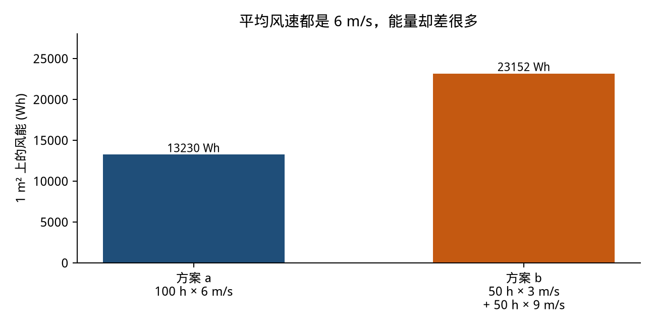
图 1 平均风速相同，风能可以差出大约四分之三。
英文答句：The average wind speed is not a sufficient indicator of wind energy, because power is proportional to the cube of wind speed. The regime that spends half the time at 3 m/s and half at 9 m/s contains about 1.75 times the energy of a steady 6 m/s wind.

6 空气密度：温度、气压和海拔
理想气体 PV = nRT，所以摩尔浓度 n/V = P/(RT)。空气摩尔质量 M = 0.02897 kg/mol，气体常数 R = 8.2056×10⁻⁵ m³·atm/(K·mol)。因此
ρ = (P / RT) × M = 353 P / T
M / R = 0.02897 / 8.2056e-5 = 353.05
讲义把系数写成 353。P 用 atm，T 用 K，ρ 的单位是 kg/m³。

海平面取 1 atm。高度升高时气压下降，dP/dz = −ρg。把 ρ = 353P/T 代进去，并除以 1 atm = 1.01325×10⁵ N/m²，得到
353 × 9.806 / 1.01325e5 = 0.03416 ≈ 0.0341 （单位 1/m，再乘 1/T）
P(h) = exp(−0.0341 h / T) atm
ρ = (353 / T) × exp(−0.0341 h / T)

这里的 h 是平均海平面以上的海拔，T 是开尔文。场地海拔 400 m、轮毂离地 70 m 时，h = 470 m。10 °C 要写成 283.15 K。密度和风功率都与气压成正比，与绝对温度成反比。

6.1 讲义例题：海平面 15 °C，以及 2000 m、5 °C
(a) h = 0，T = 273.15 + 15 = 288.15 K
ρ = 353 / 288.15 = 1.2251 kg/m³
v = 10 m/s 时 Pw/A = 0.5 × 1.2251 × 1000 = 612.5 W/m²
(b) h = 2000 m，T = 273.15 + 5 = 278.15 K
ρ = (353/278.15) × exp(−0.0341×2000/278.15) = 0.9931 kg/m³
Pw/A = 0.5 × 0.9931 × 1000 = 496.6 W/m²

讲义取整后的答案：1.225 kg/m³、612.5 W/m²；0.993 kg/m³、496.5 W/m²。

6.2 讲义例题：地面海拔 1000 m，30 °C，离地 50 m
地表是作物、树篱和灌木，α = 0.20。10 m 处风速 5 m/s，求离地 50 m 的风速和比功率。
v50 = 5 × (50/10)^0.20 = 5 × 5^0.20
= 5 × 1.379730 = 6.8986 m/s （讲义写作 6.9 m/s）
h = 1000 + 50 = 1050 m，T = 273.15 + 30 = 303.15 K
ρ = (353/303.15) × exp(−0.0341×1050/303.15) = 1.0347 kg/m³
Pw/A = 0.5 × 1.0347 × 6.8986³ = 169.9 W/m²

风速 6.9 m/s，比功率约 170 W/m²。密度必须用海拔 1050 m，不能只用地面 1000 m，也不能忘了把 30 °C 换成开尔文。

7 塔高、风切变，以及叶片为什么疲劳
近地风速随高度增加。美国常用的经验式是
v / v0 = (H / H0) ^ α
密度不变时，功率比是速度比的立方：
Pw / Pw0 = (v / v0)³ = (H / H0) ^ (3α)
参考高度 H0 通常是 10 m 的风速仪。若题目已经给了轮毂风速，就把轮毂当作参考高度，公式形式不变。最高点和最低点之比里，参考高度会消掉：
(Pw,top / Pw,bottom) = (Htop / Hbottom) ^ (3α) （密度相同）
讲义正文明确用过的两个系数：高杆作物、树篱和灌木 α = 0.20；多树的乡间林地 α = 0.25。教程 3 和试卷直接给 α = 0.15，以题目为准。讲义提到一张 friction coefficient table，幻灯片上没有印出整张表。下表是与这两个已给数值一致、本课程常用教材中的配套取值；若课堂另发了表，以课堂表为准。
地表 | α
平滑硬地、平静水面 | 0.10
平地上的高草 | 0.15
高杆作物、树篱和灌木 | 0.20
多树的乡间林地 | 0.25
有树和灌木的小镇 | 0.30
有高层建筑的大城市 | 0.40

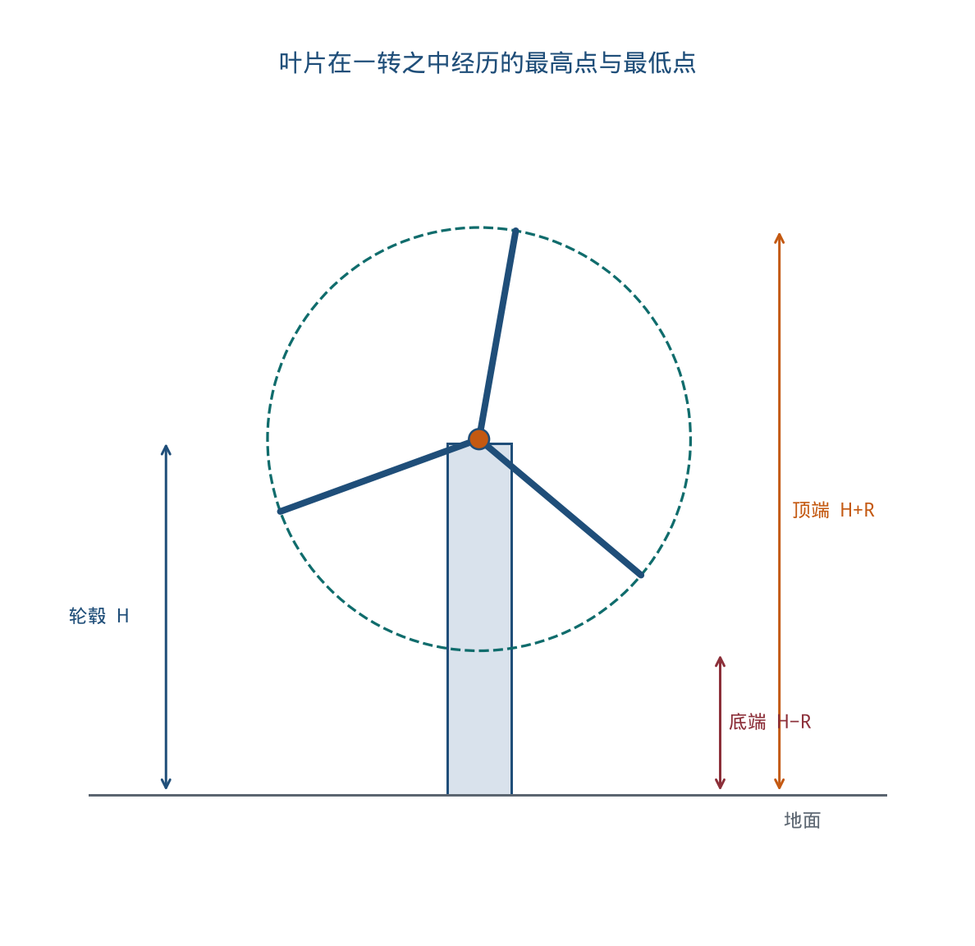
图 2 轮毂高度 H，叶尖最高 H+R，最低 H−R。R = D/2。
叶尖每转一圈，都要从高风速区走到低风速区。比功率按 v³ 变化，所以气动载荷是交变的。叶片顺着风向反复弯曲，长期造成疲劳，并增大噪声。讲义里直径 30 m、轮毂 50 m、林地 α = 0.25 的例子：
Htop = 50 + 15 = 65 m，Hbottom = 50 − 15 = 35 m
(Pw,top / Pw,bottom) = (65/35)^(3×0.25) = (65/35)^0.75 = 1.591

最高点比功率约是最低点的 1.59 倍，也就是大约高 59%。这个差别已经足以引起疲劳和噪声。

7.1 教程 2 全解
风速仪在 10 m，v0 = 5 m/s，地表为 high crops, hedges and shrubs，所以 α = 0.20。轮毂 60 m，直径 60 m，因此叶尖最高 90 m、最低 30 m。题目先按 15 °C、1 atm 取 ρ = 1.225 kg/m³。
1.a 最高点
v_top = 5 × (90/10)^0.20 = 5 × 1.551846 = 7.7592 m/s
Pw/A = 0.5 × 1.225 × 7.7592³ = 286.129 W/m²
1.b 最低点
v_bottom = 5 × (30/10)^0.20 = 5 × 1.245731 = 6.2287 m/s
Pw/A = 0.5 × 1.225 × 6.2287³ = 148.009 W/m²
1.c 两种算法必须一致
比功率之比 = 286.129 / 148.009 = 1.9332
(v_top / v_bottom)³ = 1.9332
(Htop / Hbottom)^(3α) = (90/30)^0.60 = 3^0.60 = 1.9332

1.d 考虑密度变化，温度不变。题目没有给场地海拔，最高点和最低点的海拔差就是 90 − 30 = 60 m，场地海拔在比值里消掉。解答用 15 °C ≈ 288 K。
ρ_top / ρ_bottom = exp(−0.0341 × 60 / 288)
= exp(−0.007104) = 0.9929
考虑密度后的功率比 = 1.9332 × 0.9929 = 1.9195
密度本身只变了 0.71%，解答写作 0.71%。

v_top = 7.7592 m/s，286.129 W/m²；v_bottom = 6.2287 m/s，148.009 W/m²；比值 1.9332。计入密度后比值 1.9195。密度变化可以忽略，计算性能时把 ρ 当成常数。

英文讨论句：The change in air density between the top and the bottom of this rotor is about 0.71 percent, so it has little effect on the power ratio. The wind-shear ratio of about 1.93 is the effect that matters: it cyclically loads the blade and contributes to fatigue and noise.

8 一天的电量和少排的二氧化碳
教程 1 的日风速是三段：用 t1 小时从 0 线性升到 V，保持 V 共 t2 小时，再用 t1 小时线性降回 0，其余时间为 0。图上有上升和下降两段，两段都要算。
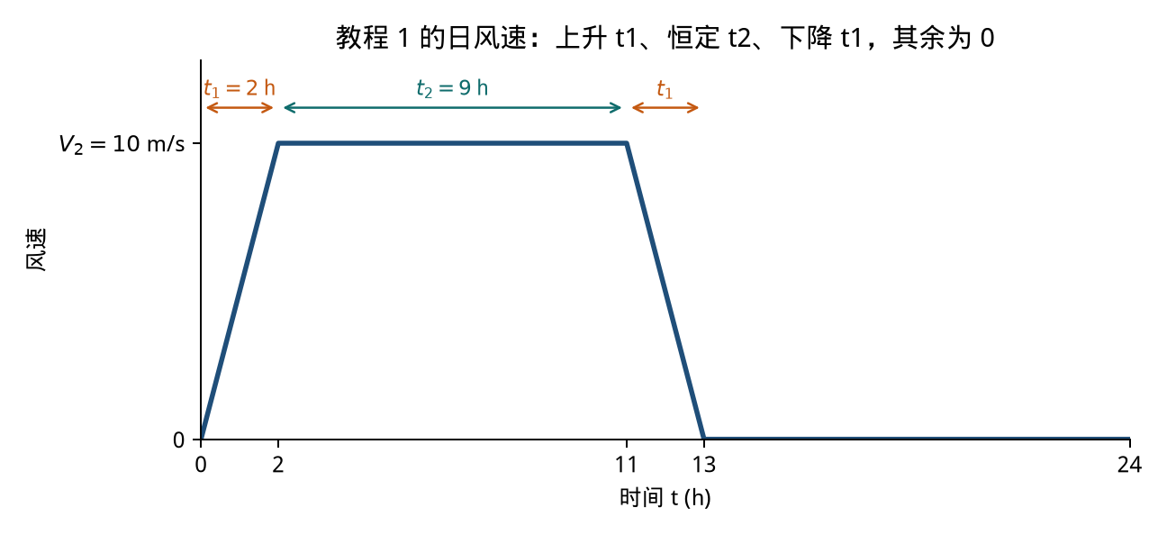
图 3 教程 1 的日风速。平台两侧各有一段 t1。
风的能量是 (1/2)ρA 乘上 ∫v³ dt。把每一段的时间原点放在该段起点。
上升段：v = (V / t1) · τ，τ 从 0 到 t1
∫ v³ dτ = V³ t1 / 4
下降段：v = V (1 − τ/t1)，积分同样是 V³ t1 / 4
平台：∫ v³ dτ = V³ t2
全天：∫ v³ dt = V³ (t2 + t1/2)

若 t1、t2 用小时，这个积分的单位是 (m/s)³·h。于是
E_el (Wh) = η × (1/2) ρ A × V³ × (t2 + t1/2)
E_el (kWh) = E_el (Wh) / 1000
上升段相当于满风速 V 运行 t1/4 小时，下降段再相当于 t1/4 小时，平台是 t2 小时，合计等效小时数 t2 + t1/2。只算平台，会少掉两段斜坡；只加一段斜坡，等效小时会变成 t2 + t1/4。教程的数值答案对应的是两段都算。
另一种写法是先令 K1 = V/t1，单位是 (m/s)/h，再积分。那样得到的 ∫v³ dt 仍然是“小时积分”，要乘 3600 才变成秒，或者直接用上面的等效小时，不要再乘一次 3600。

8.1 教程 1 第 2 题全解
ρ = 1.225 kg/m³，D = 100 m，t1 = 2 h，t2 = 9 h，V = 10 m/s，η = 0.30
A = π × 50² = 7853.98 m²
满风速电功率 Pel = 0.30 × 0.5 × 1.225 × A × 10³
= 1443.169 kW
等效小时 = 9 + 2/2 = 10 h
日电量 = 1443.169 × 10 = 14431.691 kWh
上下界检查：
只算 9 h 平台：12988.52 kWh
若 13 h 都是 10 m/s：18761.20 kWh
14,431.691 落在两者之间，说明斜坡既没有被丢掉，也没有被当成满功率。
10 台、365 天：
E_year = 14431.691 × 10 × 365 = 52,675,673.071 kWh
CO₂ = 0.95 kg/kWh × 该电量 = 50,041,889.418 kg = 50041.889 tonne

一台一天 14,431.691 kWh。十台一年少排 50,041.889 tonne CO₂。

代数形式可以写成
E_el = η × (1/8) × π × ρ × D² × V³ × (t2 + t1/2) ，时间用小时，结果是 Wh
这里的 η 是从风功率到电能的总效率。它已经包含风轮、齿轮箱和发电机。不要再乘一遍齿轮箱效率，除非题目把这些效率分开给，并且问的是轴功率。

9 水平轴、垂直轴、上风向和下风向

9.1 垂直轴
曾经有过商业应用的垂直轴机型是 20 世纪 20 年代的达里厄风轮。它的优点和缺点在讲义里是成套的，适合直接写成对比。
优点 | 缺点
不必偏航，任何风向都能接受 | 风轮靠近地面，风速更低、湍流更强，出力小
齿轮箱和发电机可以放在地面，安装和维护容易 | 起动转矩很小
塔架不必承受机舱重量，可以轻一些 | 不能像水平轴那样用变桨在大风时限功率
叶片不受同样的弯曲循环，可以更轻、更便宜

9.2 水平轴：上风向是目前的主流
上风向机：风先打到叶片，再遇到塔架。没有塔影，出力较大，噪声较小，但必须有偏航系统把机舱转到对风方向。现代大型风力机大多是这一种。
下风向机：风先遇到塔架，再打到叶片。风可以把机舱自动吹到对风位置，所以可以不要偏航。代价是塔影：叶片每次扫过塔架，风速突然下降，叶片弯曲，造成疲劳、出力下降和噪声。
英文答句可以各用一句优点和一句缺点收住。例如：An upwind rotor avoids tower shadow, so it produces more power and less noise, but it needs a yaw drive. A downwind rotor yaws itself, but the tower shadow cyclically unloads each blade.

10 十五个部件：教程 2 第 2 题
考试通常不会十五个全问，但会抽几个问功能。下面按教程解答的原意写全，并补上讲义里和发电直接相关的一句。
部件 | 功能
(1) Blades 叶片 | 从风里取能。大型发电风轮多为两叶或三叶。
(2) Rotor 风轮 | 叶片加轮毂。轮毂把叶片接到低速轴上。
(3) Pitch 变桨 | 让叶片绕自身轴线转动，减小转换效率，或在风速过高、过低时使风轮停转。
(4) Brake 制动 | 在维护或紧急情况下，用机械、电气或液压方式使风轮停住。
(5) Low-speed shaft 低速轴 | 与轮毂相连，转速通常约 15–60 rpm。
(6) Gearbox 齿轮箱 | 把低速轴接到高速轴，提高转速供发电机使用。它贵而且重。直驱发电机转速低，可以不要齿轮箱。
(7) Generator 发电机 | 装在高速轴上，旋转时发出交流电。大型机组主要是永磁同步发电机和感应发电机；感应发电机里最常见的是双馈感应发电机 DFIG。
(8) Controller 控制器 | 调节转速，使低于额定风速时按最大功率运行，高于额定风速时把功率限制在额定值。风速过低或过高时停机。
(9) Anemometer 风速仪 | 测风速，供控制使用。
(10) Wind vane 风向标 | 测风向，使上风向机组对风。
(11) Nacelle 机舱 | 位于塔顶，内装齿轮箱、高低速轴、发电机、控制器和制动器。
(12) High-speed shaft 高速轴 | 驱动发电机。
(13) Yaw drive 偏航驱动 | 使上风向机组对风。下风向机组可由风自动对正，不必偏航。
(14) Yaw motor 偏航电机 | 给偏航驱动提供动力。
(15) Tower 塔架 | 支承整机，可以是钢管、混凝土或桁架。风速随高度增加，塔越高，可捕获的能量越多。

11 贝茨极限、叶尖速比和叶片数

11.1 贝茨极限怎么来的
设来流风速 v，下游风速 vd = λv，叶轮处风速取两者的平均：
vb = (v + vd) / 2 = (1 + λ) v / 2
流过叶轮的质量流量用叶轮处的风速：ṁ = ρAvb。叶片吸收的功率是风在叶轮前后的动能差：
Pb = (1/2) ṁ (v² − vd²) = (1/4) ρ A v³ (1 + λ)(1 − λ²)
来流风功率 Pw = (1/2)ρAv³，所以风轮效率
Cp = Pb / Pw = (1/2) (1 + λ)(1 − λ²)
对 λ 求导。先看 (1+λ)(1−λ²) 的导数：
d/dλ [(1+λ)(1−λ²)] = (1−λ²) + (1+λ)(−2λ)
= 1 − λ² − 2λ − 2λ²
= 1 − 2λ − 3λ²
令其为 0： 3λ² + 2λ − 1 = 0
(3λ − 1)(λ + 1) = 0
λ = 1/3 （λ = −1 没有物理意义）
Cp,max = (1/2) × (1 + 1/3) × (1 − 1/9)
= (1/2) × (4/3) × (8/9) = 16/27 = 0.5926 ≈ 59.3%

最大理论效率 59.3%。此时下游风速是来流的 1/3，叶轮处风速是来流的 2/3。

这个推导假设扫掠面上的风都被叶片处理过，所以要求叶片转得足够快。转得慢时，有风直接穿过去，理想效率会低于 59.3%。讲义说贝茨效率大约在 TSR ≈ 7 时才接近达到。实际风轮最好大约能达到贝茨值的 80%，也就是风轮效率大约 45%–50%。

11.2 叶尖速比
TSR = 叶尖线速度 / 风速 = ωt × (D/2) / v = ωt D / (2v)
ωt = 2 v TSR / D Nt = ωt × 60 / (2π) rpm
转速太低，风从叶片之间穿过去，效率下降。转速太高，前一片叶子留下的湍流被后一片叶子赶上，效率也下降。所以每一种叶轮都有一个最佳 TSR。叶片越少，叶片之间的干扰来得越晚，最佳转速可以越高。这里的转速是风轮轴，不是发电机转子；发电机转速还要乘齿轮箱速比。
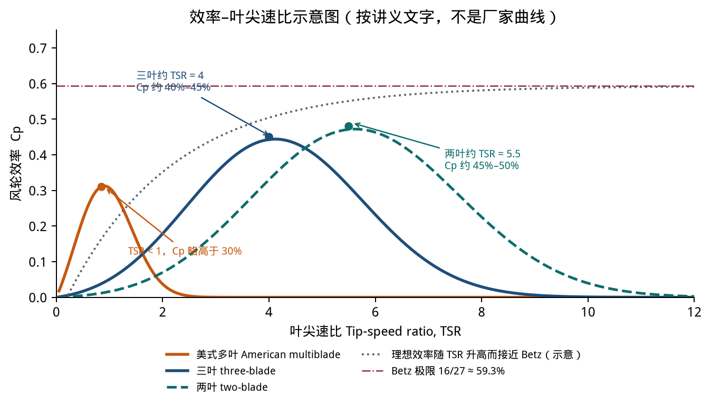
图 4 按讲义文字画的示意图。考试要的是形状和几个关键数字，不是读曲线上的其他点。
叶轮 | 最佳 TSR | 最高效率 | 用途
美式多叶 | 小于 1 | 略高于 30% | 水泵、磨粮；转矩大、转速低
三叶 | 大约 4 | 大约 40%–45% | 现代主流；更平稳、噪声更低
两叶 | 大约 5.5 | 大约 45%–50% | 有过商业应用，例如一些美国机组
理想高速叶轮 | 大约 7 接近 Betz | 趋近 59.3% | 实际叶轮到不了这条曲线
单叶 | 可以更快 | 讲义认为不具吸引力 | —

11.3 为什么叶片很多反而不适合发电
叶片增多，起动和运行转矩变大，但最高转速变低。发电功率 P = Tω。转速 ω 低时，同样的功率需要很大的转矩，发电机又大又贵。多叶轮还因为叶片间湍流，不能把 TSR 提高到 4–6，效率停在 30% 出头。三叶比两叶更平稳、噪声更低，高度方向的风速差也被三片叶子分担得更均匀；第三片叶子增加成本、重量，安装和维护更难。
英文答句：Multi-blade rotors develop a high torque at a low speed. For electricity generation the generator would then have to be large, because torque is power divided by angular speed. Their optimum TSR is below 1 and their efficiency is only a little above 30 percent, whereas a three-blade rotor reaches about 40 to 45 percent near TSR = 4. They are suited to pumping and milling, not to generating electricity.

11.4 讲义例题：直径 40 m，600 kW
D = 40 m，Pel = 600 kW，v = 14 m/s，TSR = 4.0，ρ = 1.225 kg/m³，发电机 1800 rpm
(a) 叶尖速度 = TSR × v = 4 × 14 = 56.0 m/s
(b) ωt = 56 / 20 = 2.8000 rad/s
Nt = 56 × 60 / (π × 40) = 26.74 rpm
(c) 齿轮箱速比 = 1800 / 26.74 = 67.3
(d) Pw = 0.5 × 1.225 × π × 20² × 14³ = 2,112 kW
总效率 = 600 / 2,112 = 28.4%

叶尖 56 m/s，风轮 26.74 rpm，速比 67.3，整机效率 28.4%。这个 28.4% 是电功率除以风功率，已经低于风轮本身 40% 左右的效率，因为齿轮箱和发电机还有损失。它远低于贝茨极限 59.3%，数值是合理的。

11.5 要保持最佳效率，转速应跟随风速
最佳效率对应一个固定的 TSR，所以 ωt 应与 v 成正比。若不能连续变速，也可以用两三档转速覆盖风速范围，例如 7–15 m/s 用 20、30、40 rpm。讲义的结论是：按风速切换这三档之后，效率包络线和连续变速差得不多。实现方法可以是换挡齿轮，也可以是变速发电机。低于额定风速时就用这件事把 TSR 保持在最佳值；高于额定风速时目标改成限制功率，不再追求最大 Cp。

12 功率曲线、变桨、失速和顺桨
一台具体风力机最重要的技术资料是功率曲线：电功率对风速。它也用来权衡“加大风轮”和“加大发电机”哪一种更能增加发电量。讲义里的 Vestas V90–3 MW 给出一组可以直接记住的数字：风速 4–15–25 m/s，DFIG（Opti-speed），转速 8.6–16.1–18.4 rpm，风轮直径 90 m。
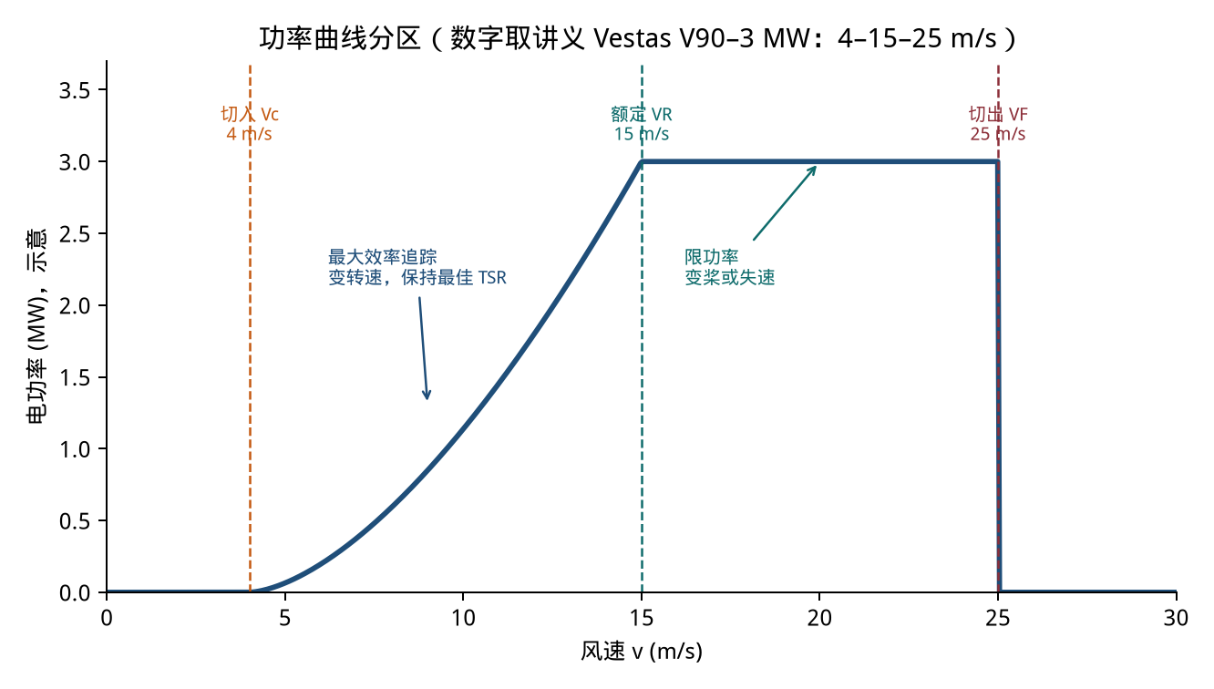
图 5 功率曲线的三个特征风速。纵轴形状是示意，不是厂家数据表。
风速区间 | 运行方式
v < Vc 切入 | 转换的功率还盖不住机械和电气损耗。风轮停住，不发电。
Vc < v < VR | 桨距处于最佳攻角，并尽量变速以保持最佳 TSR，按最大效率多发电。有的机组为了省成本而恒速运行。
v = VR 额定 | 发电机发出它被设计的额定功率。
VR < v < VF | 大机组用变桨（攻角）把功率压在额定值；小机组常用失速控制，靠叶片气动设计实现。
v > VF 切出、顺桨 | 继续运行在机械上不安全。风轮停住，功率为零。

用叶片限制功率的三种做法
- Pitch control 变桨：液压系统使叶片绕轴线转动，减小攻角，每次只动几度，从而减小功率。
- Active-stall 主动失速：缓慢增大攻角，故意进入失速，效率下降。
- Passive-stall 被动失速：叶片外形在超过额定风速时自己失速，叶片不需要转动。
顺桨停机：变桨或主动失速的机组可以把叶片转到完全失速，风轮在几转之内停下。叶片带弹簧，液压失效时弹簧把叶片转出风向约 90°。被动失速机组会自己进入顺桨。风轮失速之后，仍要在轴上加机械制动，维护时也要制动。
英文答句：Below cut-in the rotor is stopped. Between cut-in and rated wind speed the turbine tracks maximum efficiency. Between rated and cut-out speed the electrical power is held at rated power by pitch or stall control. Above cut-out the rotor is furled and then held by the mechanical brake.

13 并网发电机

13.1 三种电机里，直流基本不用于大型风电
直流发电机成本高、体积大，电刷和换向器要经常维护。它偶尔出现在给蓄电池充电的小型风机上。大型并网机组用交流同步发电机或交流感应发电机。

13.2 同步发电机和永磁同步发电机
Ns = 120 f / P_poles ωs = 4π f / P_poles
直接并网时，频率被电网锁住，同步机转速不能变。风速一离开设计值，TSR 就离开最佳点，效率下降。所以早期同步机不适合风力和水力这类变速原动机。电力电子改变了这件事：发电机经过 AC–DC–AC 再并网，转速就可以变。齿轮箱可以保留，也可以取消做成直驱。永磁体可以提供磁场。大型风电里 PMSG 已经大量使用，正在接近目前仍占主导的 DFIG。
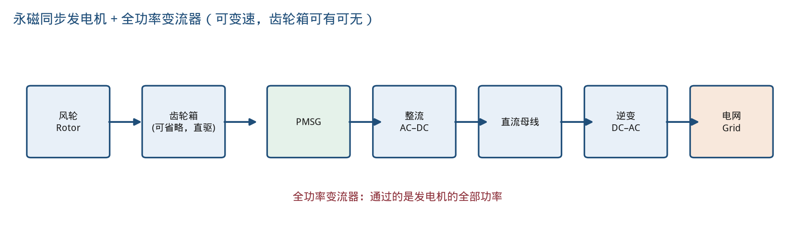
图 6 试卷 1.d 要求画的就是这种结构：风轮、发电机、全功率变流器和电网。
和 DFIG 比较时，各写一条就够
优点：全功率变流器把发电机和电网解开，转速范围不受转差限制，容易保持最佳 TSR；PMSG 没有滑环，也可以做成直驱，省掉齿轮箱。缺点：变流器要按全部功率设计，比 DFIG 大约 20%–30% 容量的转子变流器更贵，损耗也更大。

13.3 感应发电机：笼型和双馈
笼型或绕线转子感应电机都可以发电。感应电机的转速不严格等于同步速，所以叫异步发电机，但直接并网、转子没有控制时，转速变化很小。风速范围很大，这种恒频、不控转子的接法在大部分时间都达不到最佳 TSR，只用于小型风机。
要在大范围变速里仍取最大功率，有两条路。
- 笼型转子，定子经全功率变流器并网。转速范围没有限制，控制平滑；变流器必须承受额定功率和无功，风电机组已到数 MW，变流器就很大。微水电也会用这种接法。
- 绕线转子，定子直接并网，转子经滑环接部分功率变流器，回收本来消耗在转子电阻上的转差功率。定子和转子都能与电网交换功率，所以叫 doubly-fed induction generator。变流器只处理转差功率，通常约为全功率的 20%–30%。这是目前最常用的做法。
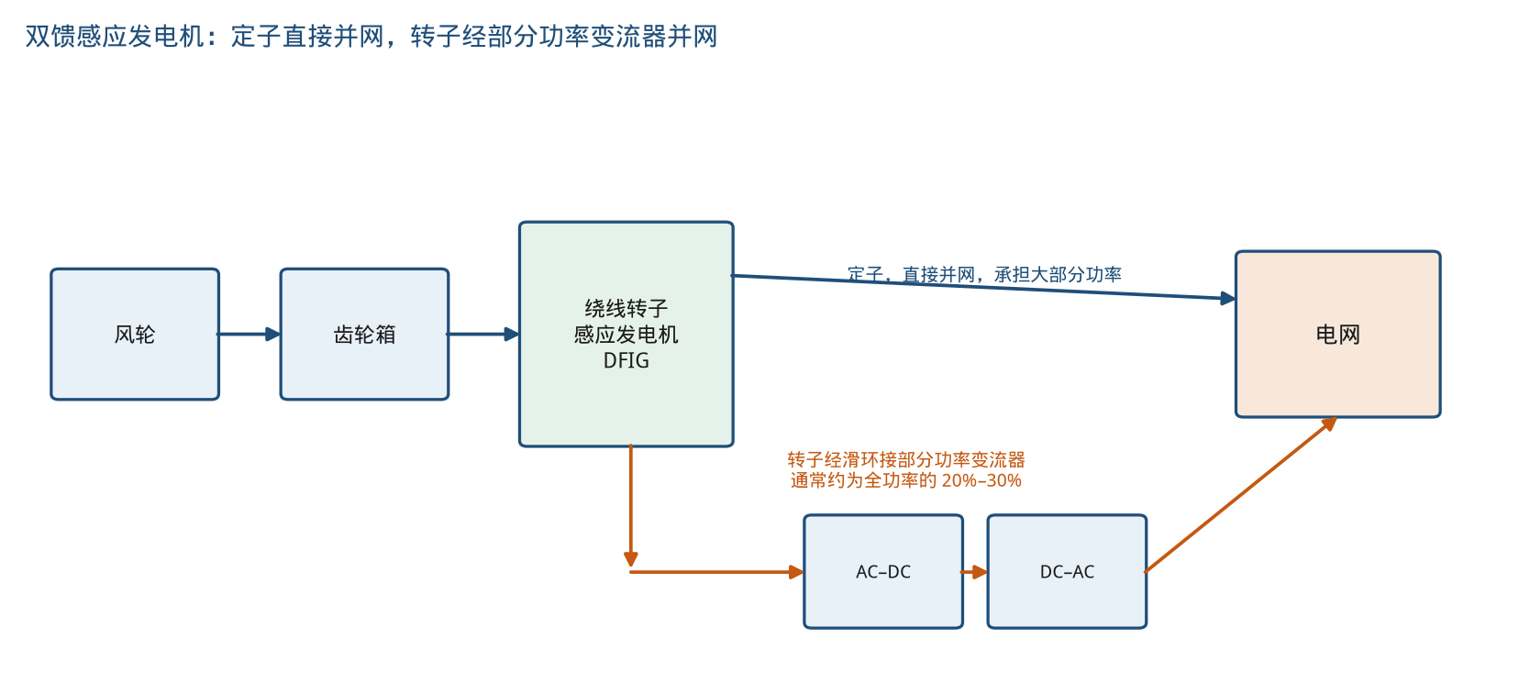
图 7 DFIG：定子直连电网，转子走部分功率变流器。
Nm = Ns (1 − s) = (120 f / P_poles) (1 − s)
s = (Ns − Nm) / Ns = (ωs − ωm) / ωs

14 数值题统一用的符号约定
讲义电路按电动机惯例：功率以流入电机、作电动机为正。发电时 Pm、气隙功率 Pg 和定子功率都是负的。教程和讲义的数值题则把轴上机械功率写成正数。两套写法差一个负号。下面固定用数值题的写法，并把电动机惯例放在最后一行用来核对。这样教程 3 的正变流器功率和讲义例题的负变流器功率就是同一种公式。
步骤 | 公式
1 风速 | 给的是 10 m 风速：vhub = v0 (Hhub/H0)^α。给的已经是轮毂风速：直接用，不要再乘。
2 密度 | h = 场地海拔 + 轮毂离地高度。ρ = (353/T) exp(−0.0341 h/T)。题目若已给 ρ，就用题目的 ρ。
3 风功率 | Pw = (1/2) ρ A v³ = (1/8) π ρ D² v³
4 轴功率 | Pm = ηt × ηg × Pw。Pm 取正，表示风轮经齿轮箱送进发电机轴的机械功率。
5 风轮转速 | ωt = 2 v TSR / D，Nt = ωt × 60 / (2π)
6 发电机转速 | ωm = ag × ωt。ag 是高速除以低速。
7 同步速 | ωs = 4πf / 极数，Ns = 120 f / 极数
8 转差 | s = (ωs − ωm) / ωs。s>0 次同步；s<0 超同步。
9 变流器 | Pconv = − s / (1 − s) × Pm。正：转子流向电网。负：电网注入转子。
10 上网总功率 | 理想电机、变流器也无损耗时，总上网有功 = Pm。定子送出 Pstator = Pm / (1 − s)。

第 9 步不是 Pconv = s × Pm。转差功率是气隙功率的 s 倍。发电时气隙功率的大小是 Pm / (1−s)，不是 Pm。电动机惯例下的核对是：Pm,motor = −Pm，Pg = Pm,motor / (1−s)，Psl = s Pg。Psl 和上表的 Pconv 是同一个数。
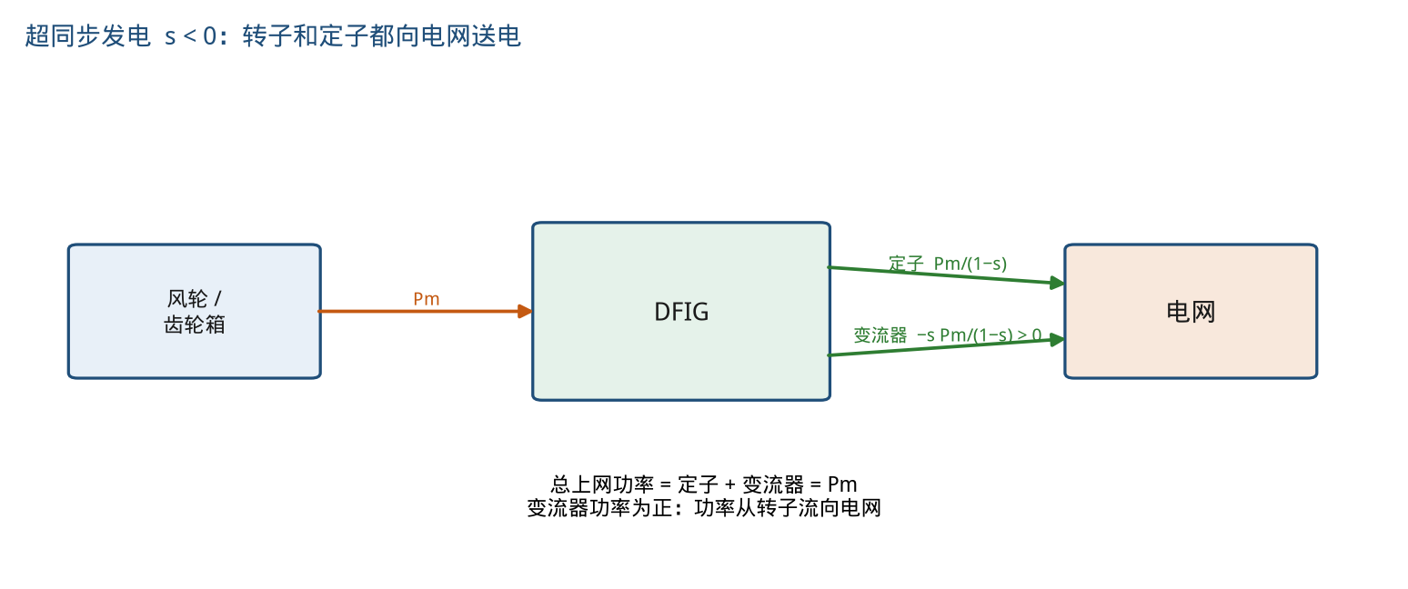
图 8 超同步：s<0，Pconv>0，定子和转子都向电网送电，两者之和等于 Pm。
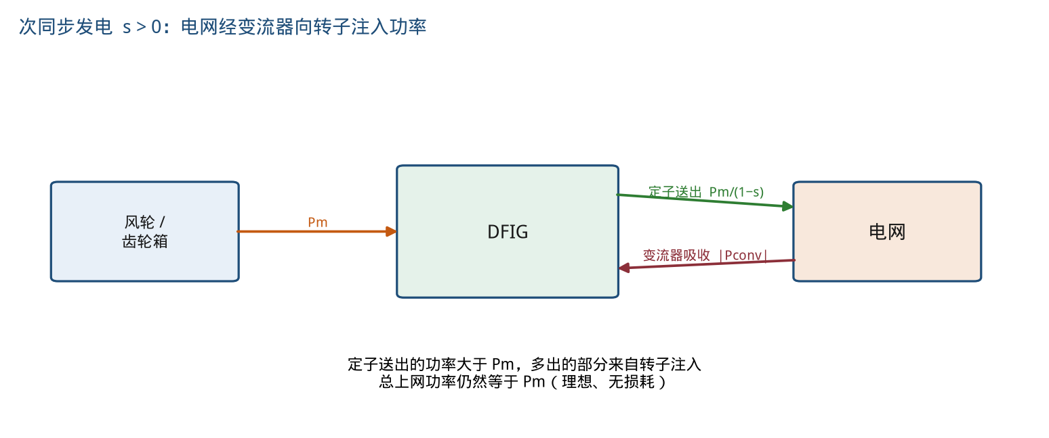
图 9 次同步：s>0，Pconv<0。定子送出的功率大于 Pm，多出的部分来自电网经变流器注入转子。净上网功率仍是 Pm。

14.1 两种发电状态各意味着什么
 | 超同步 s<0 | 次同步 s>0
转速 | ωm > ωs | ωm < ωs
转子相序 | 与定子相反 | 与定子相同
转子电气频率 | fr = |s| f | fr = |s| f
变流器 | 从转子吸收功率并送入电网 | 向转子注入功率
笼型电机能否这样发电 | 可以。笼型没有外部转子电源，只能在超同步发电 | 不可以。笼型不能在次同步发电
绕线转子 DFIG | 可以 | 也可以，因为转子电源可以送进或抽出功率

14.2 无功：为什么题目要写定子功率因数为 1
感应电机的励磁电感和漏感都要消耗无功。笼型电机的无功通常由定子侧的电网提供。绕线转子电机的无功也可以从转子侧提供。把全部无功改由转子提供时，定子功率因数可以保持为 1。转子侧注入的无功，反映到定子侧大约是 1/|s| 倍，所以实际注入的无功比定子侧看到的有效值小得多。
记法：Qm 是电机消耗的无功，Qs 是定子侧供给的无功，转子侧供给 s(Qm − Qs)。教程和试卷写 “power factor at the stator is maintained at unity”，是在说明运行方式。题目没有给励磁电感，就不要去算无功的数值。

14.3 齿轮箱
ag = ωm / ωt ηg = Pm / Pt Tm = ηg Tt / ag
速比大约几十，讲义说常见大约 50–75；试卷 Question 1 给的是 15，这和后面的中速永磁机一致，计算时必须用 15，不要改成 50。转矩经过齿轮箱变小，功率只按效率变小。直驱机组把 ag 看成 1，并且没有齿轮箱损失。

15 讲义例题全解：次同步
数据：11 kV、50 Hz、4 极、三角形、理想电机；齿轮箱效率 85%，速比 65；场地海拔 500 m，30 °C，α = 0.15；10 m 风速 7.79 m/s。风轮为两叶水平轴，D = 50 m，塔高 70 m，TSR = 5.5 时效率 45%。
(i) 风速与转差
vhub = 7.79 × (70/10)^0.15 = 7.79 × 1.338951 = 10.430 m/s
ωt = 2 × 10.430 × 5.5 / 50 = 2.2947 rad/s
ωm = 65 × 2.2947 = 149.155 rad/s
ωs = 4π × 50 / 4 = 157.080 rad/s （4 极、50 Hz，同步转速 1500 rpm）
s = (157.080 − 149.155) / 157.080 = 0.0504
s > 0，而且 ωm < ωs，是次同步。讲义把 ωs 取 157.1 rad/s、把转差取 0.05。
(ii) 机械功率，理想电机下它也等于总上网电功率
h = 500 + 70 = 570 m，T = 303.15 K
ρ = (353/303.15) × exp(−0.0341×570/303.15) = 1.0921 kg/m³
Pw = 1,216.7 kW
Pm = 0.45 × 0.85 × Pw = 465.4 kW
(iii) 变流器
按讲义的 s = 0.05：
Pconv = −0.05 / 0.95 × Pm = -24.5 kW
若用未舍入的 s = 0.0504： Pconv = -24.7 kW

全精度转差 s = 0.0504，次同步。轴功率 465.4 kW，讲义把风速写成 10.43 m/s、把转差写成 0.05 后，得到 465.5 kW 和变流器功率 -24.5 kW。负号表示电网向转子注入功率。11 kV 和三角形接法没有进入计算。

定子实际送出 Pm/(1−s) ≈ 465.5/0.95 ≈ 490 kW，比轴功率大；变流器从电网吸收约 24.5 kW；两者相抵，电网净得 465.5 kW。

16 教程 3 全解：超同步
与讲义例题的差别：10 m 风速 7.5 m/s，场地海拔 50 m，齿轮箱速比 75、效率仍是 85%，塔高仍是 70 m。极数仍是 4。
1.a
vhub = 7.5 × (70/10)^0.15 = 10.0421 m/s
1.b
ωt = 2 × 10.0421 × 5.5 / 50 = 2.2093 rad/s
Nt = 2.2093 × 60 / (2π) = 21.0970 rpm
1.c
h = 50 + 70 = 120 m，T = 30 + 273.15 = 303.15 K
ρ = (353/303.15) × exp(−0.0341×120/303.15) = 1.1488 kg/m³
Pw = (1/8) π ρ D² v³ = 1,142,175.2 W = 1,142.175 kW
Pm = 0.45 × 0.85 × Pw = 436,882.0 W = 436.8820 kW
1.d
ωm = 75 × 2.2093 = 165.6952 rad/s
ωs = 50π = 157.0796 rad/s，Ns = 1500.0 rpm
s = (157.0796 − 165.6952) / 157.0796 = -0.0548
s < 0，超同步。转子电源相序与定子相反。
1.e
Pconv = − s / (1 − s) × Pm = 22,716.3 W = 22.7163 kW
定子送出 414.17 kW，变流器再送出 22.72 kW，合计 436.88 kW。

vhub = 10.0421 m/s；Nt = 21.0970 rpm；Pm = 436.882 kW；s = -0.0548，超同步；Pconv = +22.7163 kW，从转子经变流器送向电网。

教程解答印刷值为 Pm = 436.8777 kW、Pconv = 22.7162 kW。和上面全精度结果相差不到 0.01 kW，差别只来自风速和密度先四舍五入再相乘。两种写法都对。

17 试卷 Question 1 全解
这是 EE6623-2526A 的第一题，数字和教程都不同。三叶水平轴，D = 130 m，轮毂 90 m，TSR = 4.5 时效率 45%，齿轮箱速比 15、效率 95%，ρ = 1.2 kg/m³，轮毂风速已经给定为 10 m/s，α = 0.15。机组运行在最佳效率。

1.a 叶尖最高点与最低点的比功率
R = 65 m
Htop = 90 + 65 = 155 m，Hbottom = 90 − 65 = 25 m
风速的参考高度是轮毂，不是 10 m：
v_top = 10 × (155/90)^0.15 = 10.8496 m/s
v_bottom = 10 × (25/90)^0.15 = 8.2519 m/s
(Pw/A)_top = 0.5 × 1.2 × 10.8496³ = 766.29 W/m²
(Pw/A)_bottom = 0.5 × 1.2 × 8.2519³ = 337.14 W/m²
比值 = (155/25)^(3×0.15) = 6.2^0.45 = 2.2729

Ptop / Pbottom = 2.2729。题目只给了一个密度，温度和海拔都没给，所以密度按常数 1.2 kg/m³，不要再引入 0.0341。

英文讨论：The specific power at the highest blade position is about 2.27 times the value at the lowest position. Each blade therefore sees a cyclic aerodynamic load once per revolution. The blade flexes, which causes fatigue over a long period and increases noise.

1.b 发电机转速
叶尖速度 = 4.5 × 10 = 45 m/s
ωt = 45 / 65 = 0.6923 rad/s
Nt = 0.6923 × 60 / (2π) = 6.6111 rpm
Nm = ag × Nt = 15 × 6.6111 = 99.17 rpm

发电机转速 99.17 rpm。速比 15 比常见的 50–75 小，是因为后文这台机组是 PMSG，可以是中速齿轮；计算仍用题目给的 15。

1.c 发电机轴上的机械功率
A = π × 65² = 13273.23 m²
Pw = 0.5 × 1.2 × A × 10³ = 7,963.94 kW
风轮机械功率 = 0.45 × Pw = 3,583.77 kW
Pm = 0.95 × 风轮机械功率 = 3,404.58 kW

Pm = 3,404.58 kW。这里还没有进入电机，不要再乘转差。

1.d 图画什么，优点和缺点各写哪一条
图要出现：三叶风轮、可选的齿轮箱、PMSG、整流、直流母线、逆变、电网。对照图 6。英文可以写：
- Advantage: the full converter allows a wide variable-speed range, so the TSR can be kept at its optimum; a PMSG also needs no slip rings and can be built as a direct-drive machine.
- Drawback: the converter is rated for the full power, so it is larger and more expensive than the partial converter of a DFIG, which processes only the slip power.

1.e 多叶轮，以及要画的曲线
文字用第 11.3 节的英文答句。图用图 4 的两条实线就够：美式多叶在 TSR<1 处有一个略高于 0.30 的峰；三叶在 TSR≈4 处有一个大约 0.40–0.45 的峰。再画一条 0.593 的水平线表示贝茨极限。注明两叶的峰在 TSR≈5.5 可以作为加分说明，题目正文只要求多叶和三叶。

18 公式一页
要算的量 | 公式
扫掠面积 | A = πD²/4
风功率 | Pw = (1/2)ρAv³ = (1/8)πρD²v³
比功率 | Pw/A = (1/2)ρv³
密度 | ρ = (353/T) exp(−0.0341 h/T)，h 为海拔 (m)，T 为 K
风切变 | v = v0 (H/H0)^α；密度不变时功率比 = (H/H0)^(3α)
叶尖速比 | TSR = ωt R / v，R = D/2，ωt = 2 v TSR / D
rpm | N = ω × 60 / (2π)
贝茨 | Cp = (1/2)(1+λ)(1−λ²)，λ = vd/v = 1/3 时 Cp = 16/27
齿轮箱 | ωm = ag ωt，Pm = ηg Pt，Tm = ηg Tt / ag
同步速 | Ns = 120 f / 极数，ωs = 4π f / 极数
转差 | s = (ωs − ωm)/ωs
理想 DFIG | Pconv = −s Pm / (1−s)；总上网功率 = Pm；定子送出 = Pm/(1−s)
日电量 | kWh = η(1/2)ρA V³ (t2 + t1/2) / 1000，时间用小时，两段斜坡都在 t1/2 里
二氧化碳 | 质量 = 排放因子 × 电量 × 台数 × 365；tonne = kg/1000

19 算完之后用这 12 条检查
- 开尔文用了没有：T = 273.15 + 摄氏温度。海拔 h 是海平面以上，等于场地海拔加离地高度。
- 轮毂风速已经给定时，风切变的参考高度改用轮毂，去求叶尖最高和最低，而不是再从 10 m 算到轮毂。
- 比功率之比 (Htop/Hbottom)^(3α) 只在密度相同的时候成立。密度比是 exp[−0.0341(htop−hbottom)/T]，温差为零时海拔差等于直径。
- TSR 里是半径。ω = v×TSR/R，不是除以直径。rpm 的分母是 2π。
- 齿轮箱是发电机转速除以风轮转速。功率乘效率，转矩还要再除以速比。
- 日电量的等效时间是 t2 + t1/2。上升和下降各贡献 t1/4。
- 总效率 η 和“风轮效率 × 齿轮箱效率”不要叠乘。看清楚题目问的是电能还是轴功率。
- 4 极、50 Hz 的同步速是 1500 rpm、157.08 rad/s；6 极是 1000 rpm。极数 P 不要和功率 P 混用。
- 变流器功率用 −s Pm/(1−s)。正号是超同步、转子送向电网；负号是次同步、电网注入转子。
- 理想电机的总上网功率等于 Pm。次同步时定子送出的功率大于 Pm。
- 11 kV、三角形这些额定值，在题目不问电流时不要强行除一次。
- 多叶轮的结论要同时写到转矩和效率：低 TSR、发电机大，而且 Cp 只有 30% 出头。

20 做另一份例题卷时，每一问对应这里的哪一节
例题 | 用提纲的哪一节
1.a–1.b 叶尖风速、比功率、密度 | 第 6、7 节，算法同教程 2
1.c–1.d 日电量与 CO₂ | 第 8 节，等效小时 t2 + t1/2
2.a–2.c 部件、机型、多叶与 TSR 曲线 | 第 9–12 节
2.d 叶尖速度、转速、速比、总效率 | 第 11.4 节
3.a–3.e 双馈全套数值 | 第 14–16 节
3.f PMSG 与 DFIG 的图和比较 | 第 13.2 节和图 6、图 7
4 五个短语，以及功率曲线 | 第 4 节、第 12 节

例题的数字全部换过，不能把教程答案直接填进去。步骤和本节相同。做完再看《详细解答》。

